Алгоритм получения муниципальной услуги
«Зачисление в муниципальные общеобразовательные учреждения муниципального района «Белгородский район»
Шаг 1:
- Для того чтобы подать заявление на зачисление в образовательное учреждение необходимо на вкладке «Прием в ОУ» на странице образовательной организации нажать на кнопку «Подать заявление для зачисления в ОУ»
Шаг 2:
- При нажатии на кнопку открывается страница регионального портала государственных услуг. Нажимаем на кнопку «Войти» и вводим свой логин и пароль.
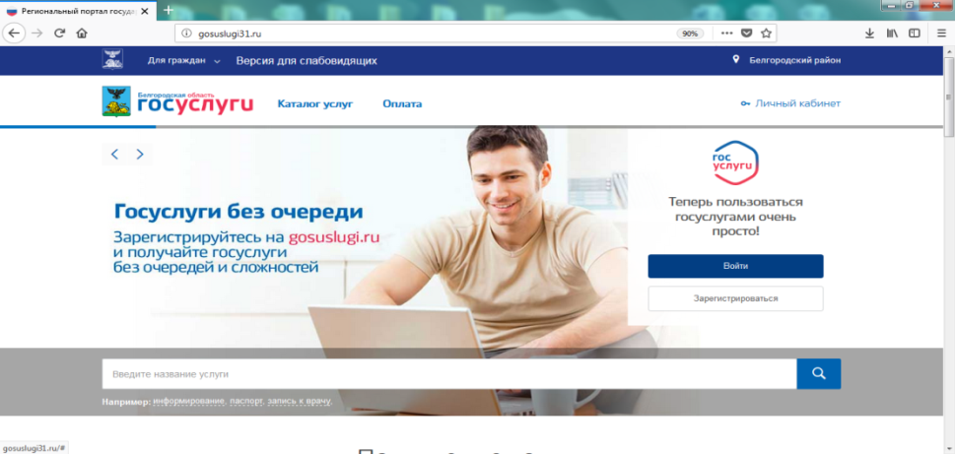
- Нажимаем на вкладку «Каталог услуг».
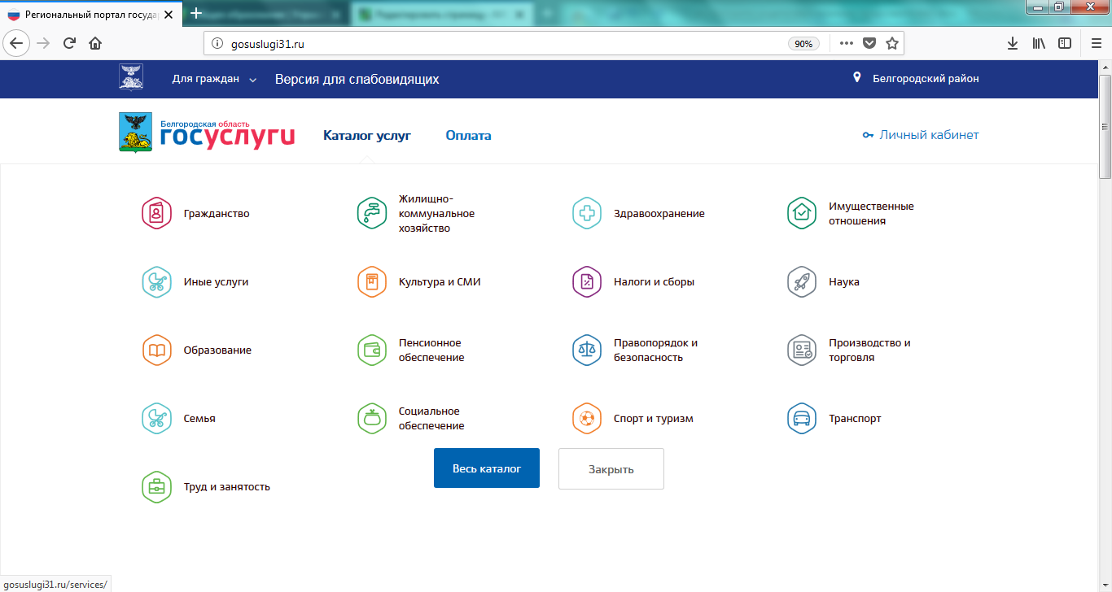
- Ниже выбираем вкладку «Органы власти».
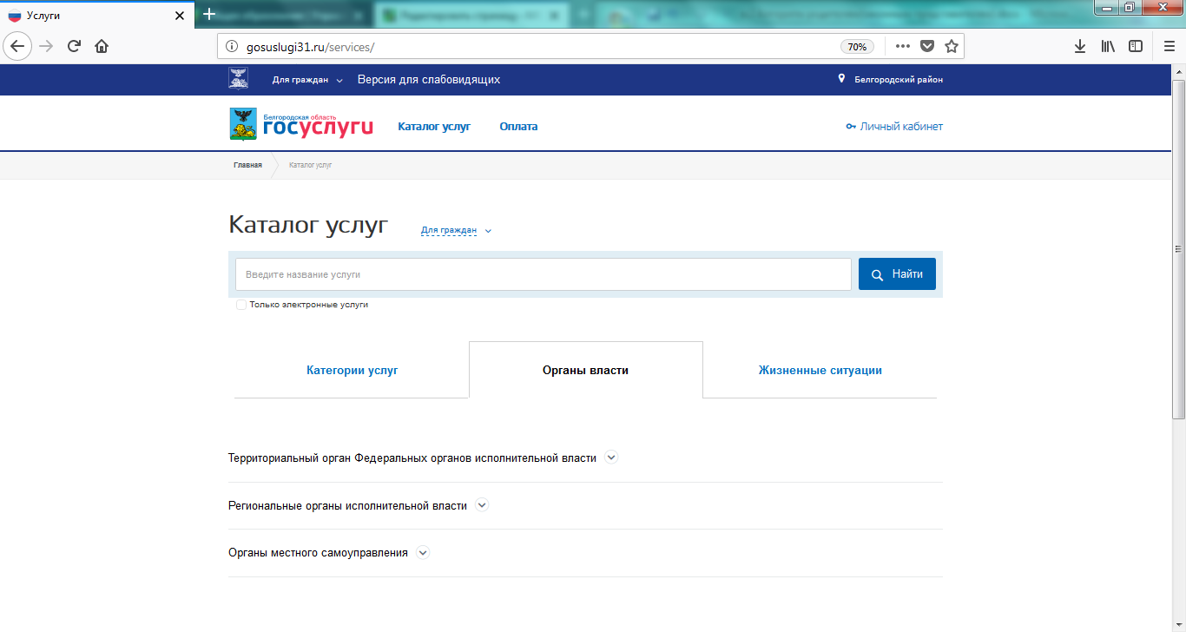
- Из нижеприведенного перечня выбираем «Органы местного самоуправления»

- Ниже появится ссылка «Администрация муниципальных районов и городских округов Белгородской области». Нажимаем на неё.
- Далее переходим на вкладку «Территориальные органы и подведомственные организации».

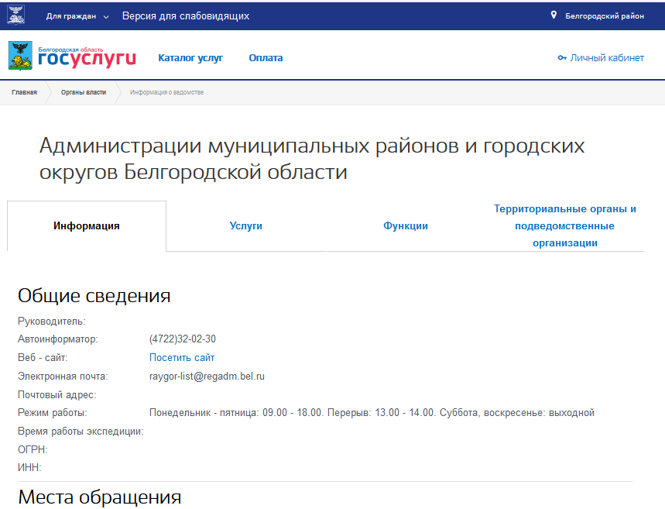
- Выбираем ссылку «Администрация Белгородского муниципального района».
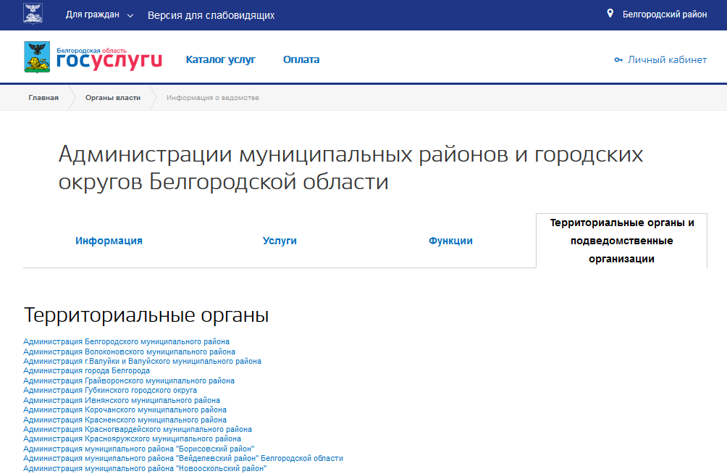
- Переходим на вкладку «Территориальные органы и подведомственные организации».
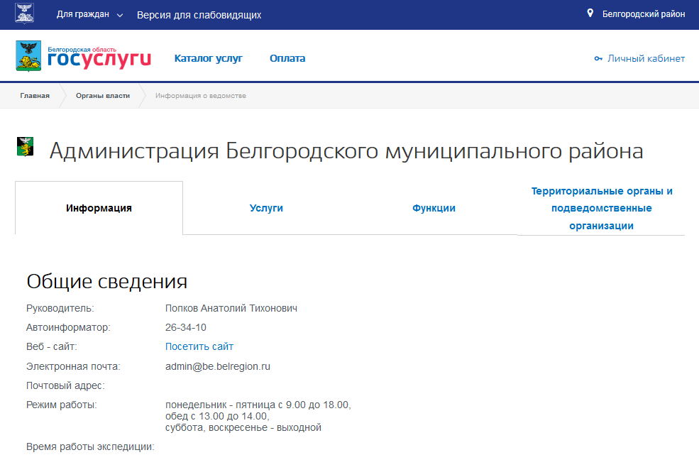
- Выбираем ссылку «Управления образования администрации Белгородского района».
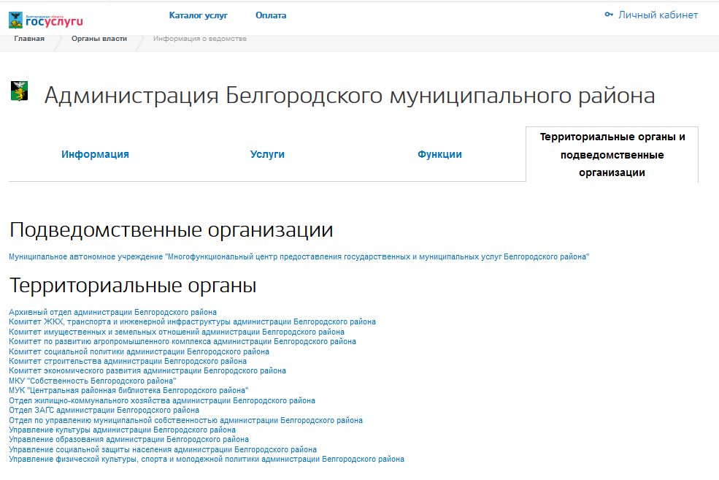
- Переходим на вкладку «Услуги».
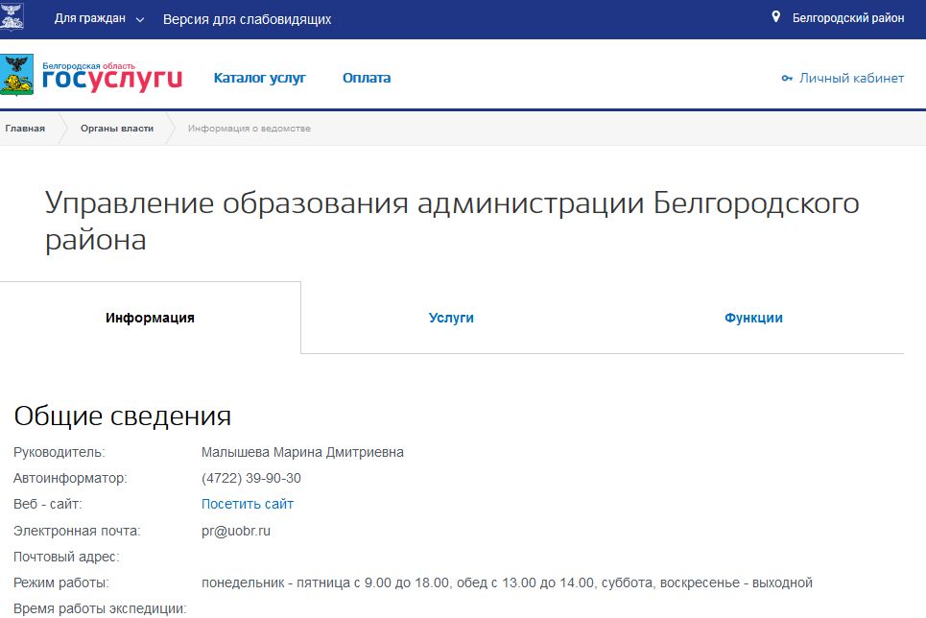
- На данной вкладке отображены все услуги, которые предоставляются Управлением образования администрации Белгородского района. Выбираем необходимую нам услугу «Зачисление в общеобразовательные учреждения муниципального района «Белгородский район».
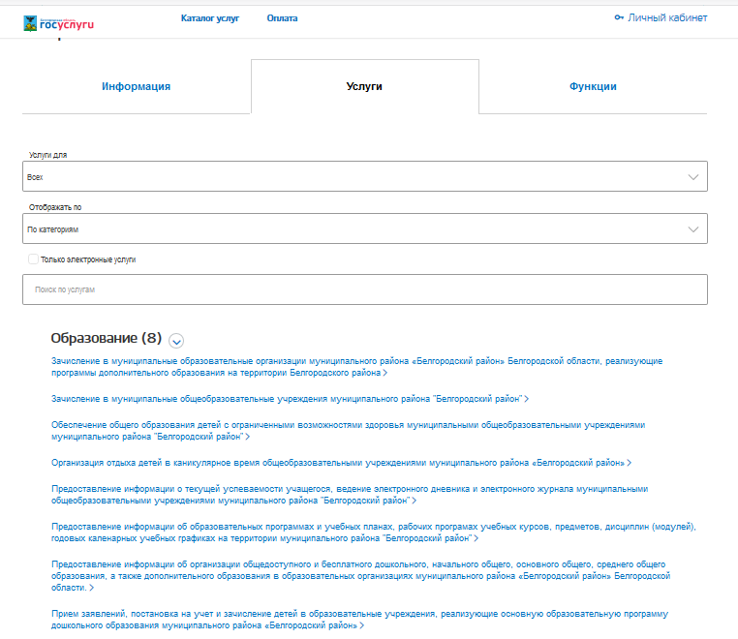
- На странице отображены 3 вкладки с информацией по выбранной услуге. Особенно обращаем ваше внимание на вкладку «Документы», это тот перечень документов, который необходимо подготовить для подачи заявления.
- Нажав на вкладку «Получить услугу»,

- открывается портал муниципальных услуг «Виртуальная школа».
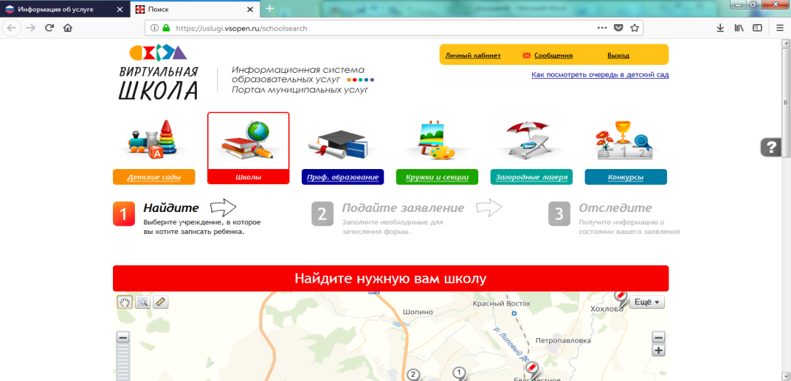
- Нажимаем кнопку «Вход в личный кабинет» и вводим логин и пароль от портала государственных услуг.

- Выбираем виджет «Школы»

- В случае, если район поиска не введен или введен не корректно, нажимаем на соответствующую кнопку «Изменить район поиска»

- и выбираем Белгородский район.
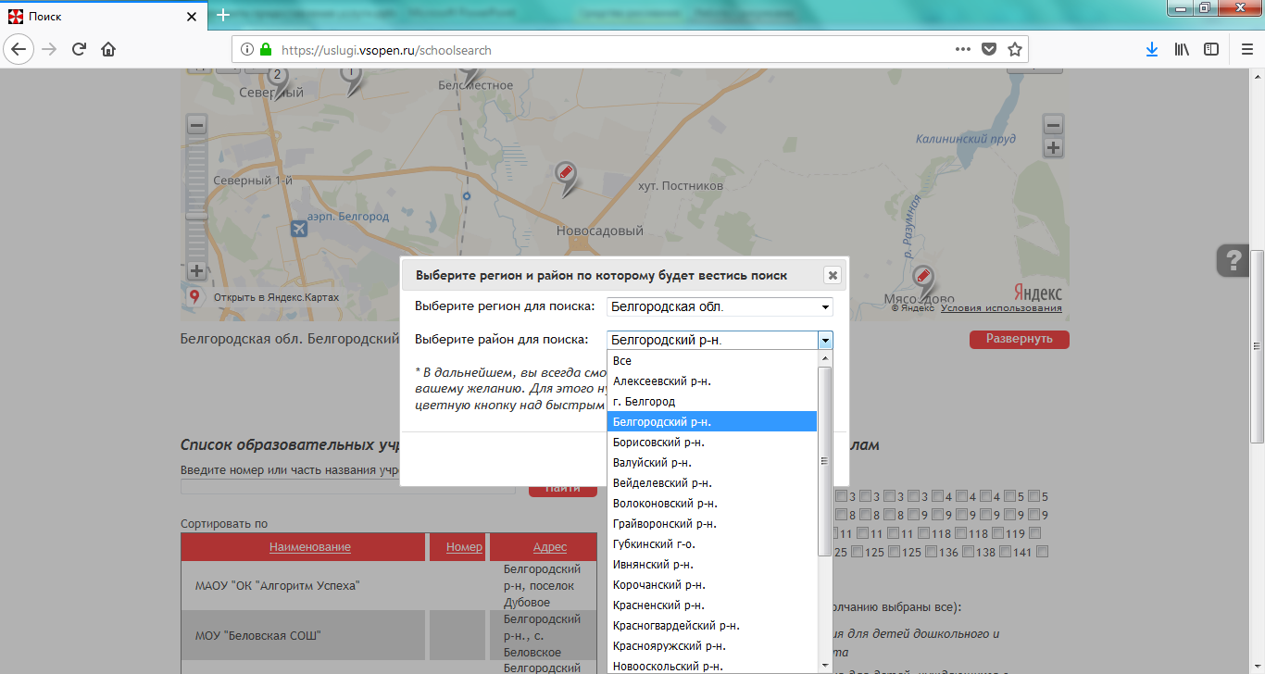
Шаг 3:
- Ниже в таблице появляется перечень школ Белгородского района. Выбираем необходимую школу.
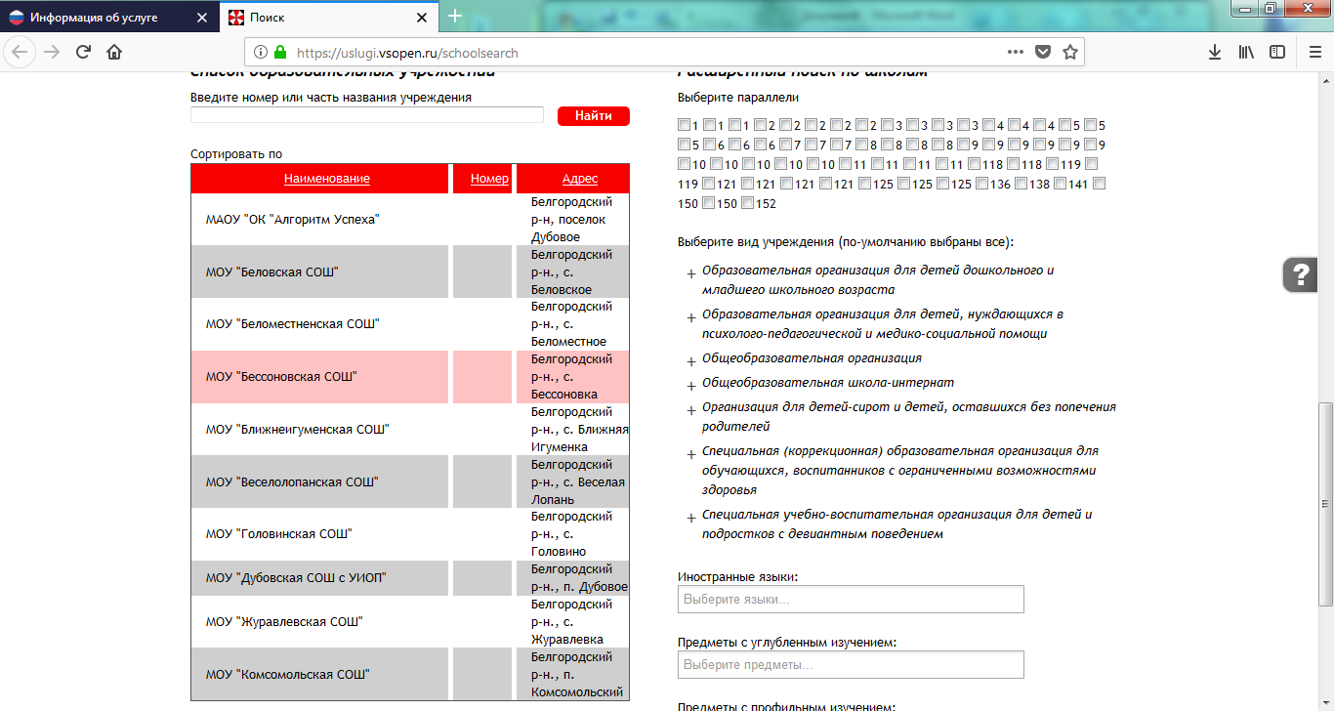
- И после открытия страницы сведений нажимаем на кнопку «Подать заявление».

- Если у Вас в личном кабинете нет даннных о ребенке, появляется соответствующее окно для ввода данных. Нажимаем «Ок»,

- заполняем форму,

- проверяем данные и подтверждаем.

Шаг 4:
- Если сведения о ребенке есть в личном кабинете, то открывается сразу форма подачи заявления, где нужно выбрать тип подаваемого заявления, выбрать ребенка

- и указать сведения свидетельства о рождении.

- После заполнения данных необходимо нажать на кнопку «Следующий шаг».

Шаг 5:
- На втором шаге подачи заявления заполняем форму необходимыми данными и нажимаем кнопку «Создать заявление»,
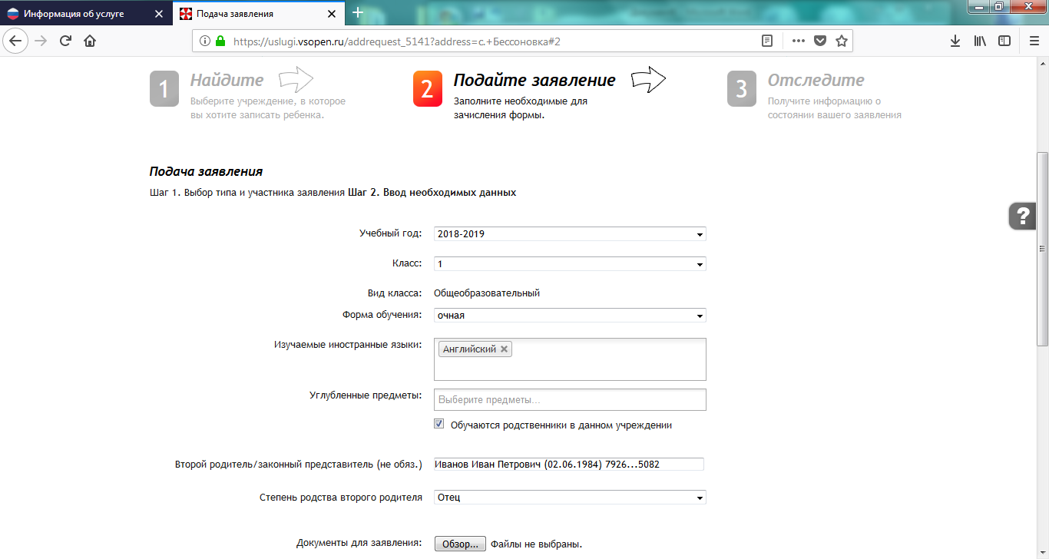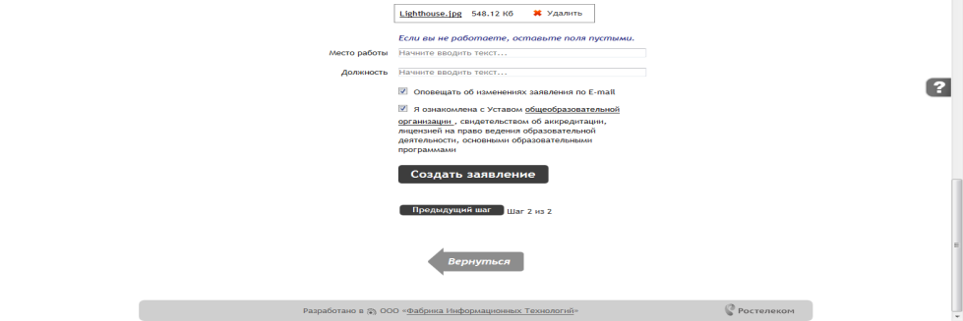
- проверяем корректность введенных данных
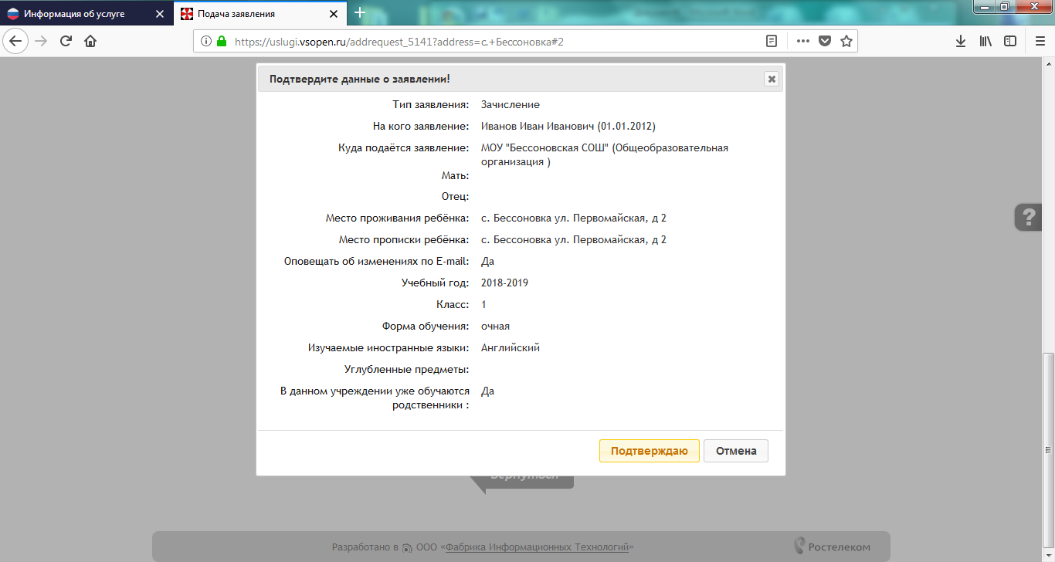
- и подтверждаем действие. Заявление подано и теперь, выйдя на главную страницу школы на портале муниципальных услуг, Вы будете видеть общее кол-во поданных заявлений в электронном виде. Обратите внимание на то, что для добавления документов есть ограничения по формату (можно добавить только форматы изображений). Внизу имеется 3 кнопки: Печать, Изменить данные и Отклонить.

Шаг 6: По нажатию на кнопку «Печать» автоматически формируется шаблон заявления на зачисление.
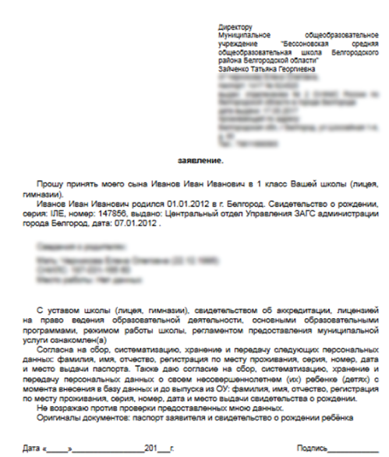
Шаг 7: Кнопка «Изменить данные» открывает форму, заполненную на втором шаге подачи заявления. Кнопка «Отклонить» удаляет заявление без возможности его восстановления.
